Seminarski Rad
Hromosomi

Www.Maturski.Org

Hromozomi Su Tjelašca (Grč. Hromos – Boja, Soma – Tijelo) Karakterističnog Oblika Koja Se U Jedru Eukariotskih Organizama Mogu Uočiti Za Vrijeme Diobe. Zahvaljujući Tome Što Se Dobro Boje, Hromosomi Se Mogu U Određenoj Fazi Diobe Posmatrati Pod Svjetlosnim Mikroskopom. Najbolje Se Uočavaju Za Vrijeme Metafaze Mitoze Pa Se Nazivaju Metafazni Hromosomi. Najveći Dio Dna Kod Eukariota Smješten Je U Hromosomima, Samim Tim I Najveći Dio Gena, Pa Su Hromosomi Najvažniji Nosioci Nasljednosti U Ćeliji.

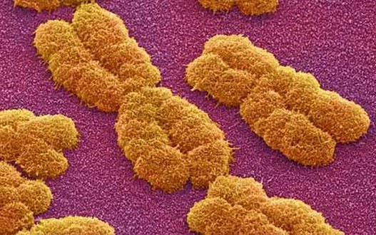

Građa Metafaznog Hromosoma

Svaki Metafazni Hromosom Se Sastoji Od:
- Dvije Sestrinske Hromatide Koje Sadrže Po Jedan Molekul Dna I S Obzirom Da Nastaju Replikacijom, Ti Molekuli Su Potpuno Jednaki Po Sadržaju Gena, Zato Se Hromatide Nazivaju Sestrinske.
- Centromere Ili Primarnog Suženja Koje Spaja Hromatide.

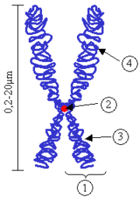

Hromatide
Hromatida Je Uzdužna Polovina Metafaznog Hromosoma. Prije Nego Što Se Izvrši Replikacija Dna, Hromosom Ima Jedan Molekul Dna Koji Se Povezuje Sa Proteinima I Nagradi Jednu Hromatidu. Poslije Replikacije Hromosom Dobija Još Jedan Potpuno Identičan Molekul Dna (Hromatidu), Zahvaljujući Semikonzervativnosti Replikacije.
Hromatide Mogu Biti:
- Sestrinske, To Su Hromatide Jednog Hromosma, Njihove Uzdužne Polovine Spojene Centromerom; Prije Nego Se Izvrši Krosing – Over Ove Hromatide Su Potpuno Međusobno Jednake Jer Nastaju Replikacijom.
- Nesestrinske, To Su Međusobno Hromatide Para Homolognih Hromosoma I U Pahitenu Profaze Mejoze I Između Njih Se Razmjenjuje Genetički Materijal (Krosing – Over).

Krosing-Over je Razmena Genetičkog Materijala Između Nesestrinskih hromatida homologih Hromozoma. U pahitenu Profaze Mejoze I Dolazi Do Obrazovanja hijazmi (Mostića) Između Nesestrinskih Hromatida, A Zatim Do Prekida Na Tim Mestima I Međusobne Razmjene Odgovarajućih Delova – Krosing-Overa.

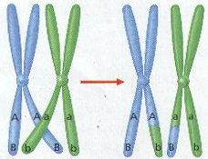

Broj Hromatida U Somatskim Ćelijama
Normalne Tjelesne Ćelije Diploidnih Organizama Uvijek Sadrže Parove Homolognih Hromosoma. Sve Ove Ćelije Su U Principu Iste Kao Zigot (Oplođena Jajna Ćelija) Od Koga Su Nastale Mitotičkim Diobama. U Paru Homolognih Hromosoma Jedan Hromosom Potiče Iz Očeva (Spermatozoida), A Drugi Iz Majčine Garniture (Jajne Ćelije). Zbog Krosing – Overa Koji Se Dešava U Mejozi I Pri Obrazovanju Polnih Ćelija, Hromosomi Koji Su Naslijeđeni Nisu Jednaki Majčinim Ili Očevim. Broj Hromatida U Somatskoj Ćeliji Zavisi Od Faze Ćelijskog Ciklusa U Kojoj Se Ćelija Trenutno Nalazi. U Najkraćem Ćelija Prije Diobe Duplira Količinu Dna, Broj Hromatida, Da Bi Ih Ravnomjerno Raspodijelila Na Kćeri Ćelije Za Vrijeme Diobe.

Broj Hromatida U Gametima
Polne Ćelije, Gameti, Sadrže Samo Po Jedan Hromosom Iz Svakog Para. U Mejozi II, Poslije Koje Nastaju Gameti, Dolazi Do Podjele Hromosoma Na Hromatide Koje Tada Postaju Novi Hromosomi. Tako, Hromatide Polnih Ćelija Imaju Jedan Molekul Dna.

Broj Hromatida U Toku Ćelijskog Ciklusa
Broj Hromatida Je Promjenjiv U Toku Ćelijskog Ciklusa. Pošto Se Replikacija Dešava Za Vrijeme S Faze Interfaze Ćelijskog Ciklusa; Hromosom Se Sastoji Od :
- Jedne Hromatide U Periodu Od Anafaze Mitoze Pa Do S Faze Narednog Ćelijskog Ciklusa ;
- Dvije Hromatide Od S Faze Do Anafaze Mitoze.
Posmatrano Na Ukupan Broj Hromosoma Humana Tjelesna Ćelija Sadrži:
- 46 Hromatida, Odnosno, Onoliko Hromatida Koliko I Hromosoma, U Periodu Od Anafaze Mitoze Pa Do S Faze Narednog Ćelijskog Ciklusa;
- 92 Hromatide, U Period Od S Faze Interfaze Pa Do Anafaze Mitoze.

Drugačije Rečeno, U Ćeliji Se Prije Diobe Broj Hromatida Duplira Da Bi Se Mitozom Ravnomjerno Podijelile Novonastalim Kćerkama Ćelijama. Veoma Je Važno Da Novonastale Ćelije Dobiju Isti Genetički Materijal Kao Što Je Imala Ćelija Od Koje Su Nastale.

Centromera
Centromera Je Primarno Suženje Na Hromosomu Koje Spaja Sestrinske Hromatide. Na Centromeri Se Nalazi Proteinska Struktura, Kinetohor, Koja Se Formira Na Početku Mitoze I Ima Ulogu Da Veže Hromosom Za Diobeno Vreteno. Ona Usmjerava Kretanje Hromosoma Za Vrijeme Diobe Pošto Se Za Nju Vezuju Konci Diobenog Vretena.
U Anafazi Mitoze (Mejoze II) Se Uzdužno Dijeli, Čime Se Sestrinske Hromatide Razdvajaju ( Sada Su to Novi Hromosomi) I Odlaze Na Suprotne Polove Ćelije. Zahvaljujući Tome Novonastale, Kćerke Ćelije Dobijaju Međusobno Iste Gene I Istovremeno Iste Gene Kao Majka Ćelija Od Koje Su Diobom Nastale. Nepravilna, Poprečna Podjela Centromera Dovodi Do Duplikacija I Delecija (To Su Vrste Strukturnih Aberacija Hromosoma).
Centromera Dijeli Hromosom Na Dva Kraka:
- Kratki Krak (Prema Međunarodnom Dogovoru Obilježava Se Sa R) Je Dio Hromosma Iznad Centromere;
- Dugi Krak (Obilježava Se Sa Q) Je Dio Hromosoma Ispod Centromere.
Pored Ovih Dijelova, Specifičnih Za Sve Hromosome, Poneki Hromosomi Mogu Imati I Sekundarno Suženje. Akrocentični Hromosomi U Humanom Kariotipu Imaju to Suženje.

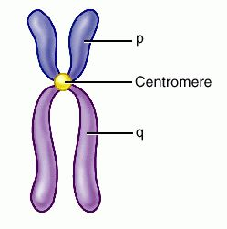

Kinetohor
Kinetohor Je Parna Proteinska Struktura U Predjelu Centromere Hromosoma. Svaka Hromatida Metafaznog Hromosoma Ima Jedan Kinetohor. Za Njega Se Vezuju Niti Diobenog Vretena Pa Je Svaki Hromosom U Metafazi Mitoze Povezan Za Oba Pola Ćelije. Hemijski Sastav Kinetohora Nije Sasvim Tačno Utvrđen Mada Se Sigurno Zna Da Sadrži Bazne Proteine. Uočen Je Elektronskim Mikroskopom I Različito Je Građen U Hromosomima Različitih Organizama:
- Kod Viših Biljaka Je Loptastog Oblika
- Kod Čovjeka, Različitih Životinja I Nižih Biljaka Je Troslojan.
Troslojni Kinetohor Se Sastoji Od 3 Dijela:
- Dio Za Koji Su Pričvršćene Niti Diobenog Vretena I On Je Najgušći
- Srednji Dio Koji Je Blijeđi
- Unutrašnji, Gušći Dio Koji Naliježe Na Hromatin.

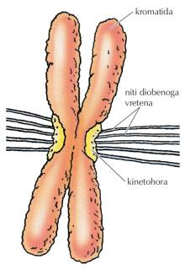

Vrste Hromosoma
Prema Položaju Centromere U Hromosomu Razlikuju Se:
- Metacentrični Hromosomi, Kod Kojih Je Centromera Postavljena Medijalno, A P I Q Kraci Su Približno Iste Dužine. U Ovu Grupu Spadaju Hromosomi 1, 3, 16, 19 I 20. Par Hromosoma U Humanom Kariotipu.
- Submetacentrički Hromosomi, Kod Kojih Centromera Nije Smještena Na Sredini, Nego Je Pomjerena Ka Jednom Kraju I Dijeli Hromosom Na Dva Kraka Nejednake Dužine (Kraći P Krak I Duži Q Krak). Submetacentrički Hromosomi U Kariotipu Čovjeka Su 2, 4, 5, 6, 7, 8, 9, 10, 11, 12, 17, 18 I X Hromosom. Žene Imaju Paran, A Muškarci Zbog Prisustva Jednog X Hromosma, Neparan Broj Submetacentričkih Hromosoma U Kariotipu.
- Akrocentrički Hromosomi Su Oni Hromosomi Kod Kojih Se Centromera Nalazi Sasvim Blizu Jednog Kraja Hromosoma Tako Da Dijeli Hromosom Na Sasvim Kratak P Krak I Mnogo Duži Q Krak. Akrocentrički Hromosomi U Kariotipu Čovjeka Su: 13, 14, 15, 21, 22 I Y Hromosom. Muškarci, Zbog Prisustva Y Hromosoma, Imaju Neparan Broj Akrocentričkih Hromosoma U Tjelesnim Ćelijama, A Žena Ima Paran Broj. Spermatozoid Muškarca Može Da Sadrži Različit Broj Akrocentričkih Hromosoma: 5 (Ako Nema Y Hromosom) Ili 6 (Ako Sadrži Y Hromosom).
- Telocentrički Hromosomi, Kod Kojih Je Centromera Postavljena Na Samom Kraju Hromosoma, Odlikuje Ih Odsustvo P Kraka, Nema Ih U Humanom Kariotipu.

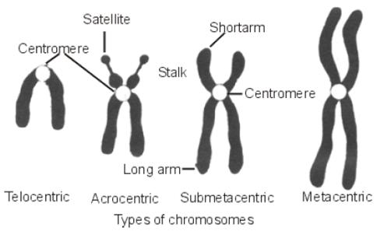

Homologni Hromosomi
Homologni Hromosomi Su Spareni Hromosomi Identični Po Veličini, Obliku I Funkciji. U Svakom Paru Homolognih Hromosoma (Bivalent Ili Tetrada) Jedan Potiče Iz Majčine, A Drugi Iz Očeve Garniture Hromosoma. Sparivanje Homolognih Hromosoma Dešava Se U Zigotenu Profaze Mejoze I I Naziva Sinapsa, A Razdvajanje Se Vrši U Anafazi Mejoze I. Između Sparenih Hromosoma Dolazi Do Krosing – Overa U Pahitenu Profaze Mejoze I.

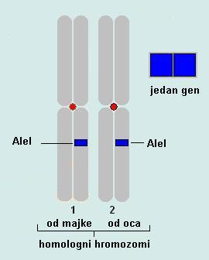

Broj Hromosoma
Broj Hromosoma Je Stalan I Karakterističan Za Svaku Biološku Vrstu I Naziva Se Kariotip. Tjelesne (Somatske) Ćelije Imaju Diploidan (Grč. Diploos – Dvostruk) Broj Hromosoma, Obilježava Se Kao 2n. Tjelesna Ćelija Čovjeka Ima 46 Hromosoma Ili Dvije Garniture Po 23 Hromosoma, Pri Čemu Jedna Garnitura Potiče Od Majke, A Druga Od Oca Pa Se Tako Obrazuju 23 Para Homolognih Hromosoma.
Polne Ćelije Ili Gameti (Kod Čovjeka Su to Spermatozoidi I Jajna Ćelija) Sadrže Upola Manji Broj Hromosoma U Odnosu Na Tjelesne Ćelije, Nazvan Haploidan (Grč. Haploos – Jednostruk), Obilježava Se Kao N. Ako Tjelesna Ćelija Ima Dvije, Onda Će Polna Ćelija Imati Jednu Garnituru Hromosoma. Broj Hromosoma U Polnim Ćelijama Čovjeka Je 23.

Hromatin
Hromatin Se Uočava U Interfaznom Jedru (To Je Jedro Ćelije Koje Se Nalazi Između Dva Dijeljenja). On Je U Obliku Hromosomskih Vlakana. Tokom Ćelijske Diobe Dolazi Do Kondenzovanja (Spiralizacije) Hromatinskih Vlakana Tako Da Ona Postaju Samostalna Tjelašca – Hromosomi. Hromatin Se Sastoji Od Dna, Male Količine Rna I Dvije Vrste Proteina: Histona I Nehistonskih Proteina. Histoni Su Bazni Proteini Zbog Prisustva Veće Količine Baznih Aminokiselina (Najviše Lizina I Arginina). Razlikuje Se Pet Klasa (Vrsta) Histona Koji Se Obilježavaju Kao H1, H2a, H2b, H3 I H4. Ovi Proteini Su Veoma Slični Kod Različitih Eukariotskih Organizama, Što Znači Da Se Tokom Evolucije Živog Svijeta Nisu Mnogo Mijenjali Pa Se Za Takve Proteine Kaže Da Su Konzervativni (Očuvani). Oni Su Gradivni Proteini Hromatina Jer Učestvuju U Pakovanju Dna, Koja Se Oko Njih Namotava (Kao Konac Oko Kalema) Da Bi Se Ogromna Dužina Dna Mogla Smjestiti U Sićušno Jedro. Zato Se Hromatin Vidi Kao Perlasta Struktura, Gdje Su Perle, Ustvari, Histoni Oko Kojih Je Namotana Molekula Dna. Nehistonski Proteini Su Kiseli Proteini Hromatina I Broj Vrsta Nehistonskih Proteina Je Mnogo Veći Od Histonskih (40-80 Različitih Vrsta). U Njih Spadaju Mnogobrojni Enzimi Koji U Jedru Učestvuju U Procesima Replikacije I Transkripcije. Ako Su Histoni Gradivni Onda Su Nehistonski Proteini Funkcionalni Proteini Hromatina. Prema Jačini Bojenja Razlikuju Se Dvije Vrste Hromatina: Heterohromatin I Euhromatin. Heterohromatin Je Kondenzovan (Spiralni Navoji Dna Koji Su Zbijeni) Pa Je Zbog Toga Tamnije Obojen I Lako Se Uočava U Jedru. Istovremeno Je to Vrsta Hromatina Koja Je Neaktivna U Transkripciji. Euhromatin Je Difuzan (Rasplinut – Manje Su Zbijeni Navoji Dna) Pa Je Uslijed Toga Svjetlije Obojen. Ćelije Koje Intenzivno Sintetišu Neki Protein Imaju Malo Heterohromatina, A Dosta Euhromatina I Njihova Jedra Su Svjetlija.

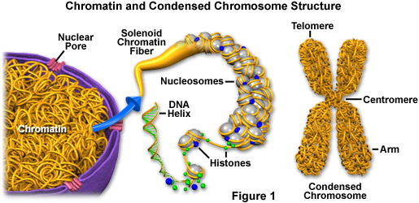

Hromosomske Aberacije
(Lat. Aberatio = Odstupanje Od Normalnog) Su Promjene U Genomu Koje Obuhvataju Cijele Hromosome Ili Njihove Dijelove. Mogu Se Uočiti Pod Mikroskopom Za Razliku Od Genskih Mutacija. U Zavisnosti Od Toga Da Li Predstavljaju Promjene U Građi Ili Broju Hromosoma Razlikuju Se Dva Tipa:
- Strukturne Aberacije (Promjene U Građi Hromosoma)
- Numeričke Aberacije (Promjene U Broju Hromosoma)

Strukturne Aberacije Hromosoma
Ovaj Tip Aberacija Je Posljedica Prekida I Poremećaja Linearnog Kontinuiteta Hromosoma. Prekidi Se Nekada Javljaju Spontano, Ali Mogu Biti I Izazvani Različitim Mutagenima. Hromosomi Se Mogu Prekidati Na Bilo Kom Stadiju Ćelijskog Ciklusa. Prekinuti Dijelovi, Pošto Su Izgubili Telomere, Teže Da Se Međusobno Spoje, A Da Bi Se to Desilo Hromosomi Moraju Da Budublizu Jedan Drugoga. Na Osnovu Toga Kako Se Prekinuti Dijelovi Povezuju (Preraspoređuju) Razlikuju Se Četiri Osnovna Tipa Strukturnih Aberacija:
- Delecije
- Duplikacije
- Inverzije
- Translokacije.

Duplikacije I Delecije
Duplikacije Predstavljaju Udvajanje, A Delecije Gubljenje Dijelova Hromosoma. Uzrok Ovih Aberacija Je Vrlo Često Nejednak (Nepravilan) Krosing-Over. Do Njega Dolazi Kada Se Nesestrinske hromatide homologih Hromosoma ne Postave Simetrično Naspramno Jedna Drugoj. Rezultat Takvog Krosing-Overa Su Hromatide Kod Kojih Se Na Jednoj Javlja Dupliran (Udvostručen) Deo, A Na Drugoj Hromatidi Taj Deo Nedostaje (Delecija) – Vidi Shemu:

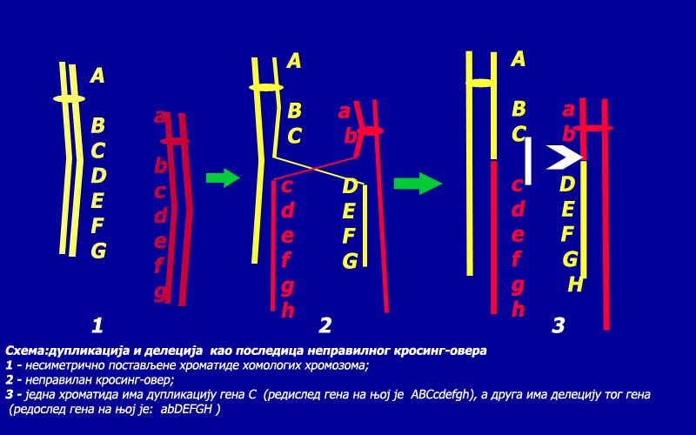

Duplikacije Manje Oštećuju Fenotip Nego Delecije. Sa Stanovišta Evolucije Duplikacije Su Značajne Jer Dovode Do Usložnjavanja Genetičkog Materijala.

Delecije autosomnih hromosoma Su Uvek Štetne, A Ako Su U homozigotnom stanju Onda Su Letalne. Prvo Opisano Oboljenje Uzrokovano Delecijom Je sindrom mačjeg Plača. Ovaj sindrom nastaje Kao Posljedica Delecije Kratkog Kraka Hromozoma 5 (5r-). Naziv Je Dobio Prema Specifičnom Oglašavanju Beba, A Praćen Je Umnom Zaostalošću. Ako Dođe Do Prekida Na Krajevima Hromosoma Tako Da Se Izgube Telomere, Koje Hromozomu Daju Stabilnost, Onda Prekinuti Krajevi Postaju lepljivi i Međusobno Se Spajaju U Jednu Prstenastu Strukturu. Takvi Hromozomi Se Nazivaju ring-Hromozomi. poremećaj Rasta je Najizrazitija Fenotipska Osobina Ove Aberacije.

Translokacije
Translokacije Predstavljaju Razmjenu Dijelova Između Homologih I Nehomologih Hromozoma. Razlikuju Se:
- Recipročne
- Nerecipročne
- Robertsonove Translokacije

Pri Recipročnoj Translokaciji Se Razmjenjuju Delovi Između Bilo Koja Dva Hromosoma.

Nerecipročna Translokacija Je Prenos Genetičkog Materijala Iz Jednog U Drugi Hromosom.

Robertsonove Translokacije su Razmjene Dijelova Između akrocentričnih Hromosoma, Pri Čemu Ti Hromozomi Mogu Biti Isti (Npr. 21/21) Ili Različiti (Npr. 14/21). Pri Ovoj Translokaciji Dolazi Do Istovremenog Prekida Na Jednom Hromosomu Iznad, A Na Drugom Ispod Centromere. Zatim Dolazi Do Međusobnog Spajanja Prekinutih Delova I to Tako Što Se Spoje Dugi Kraci (Q) Oba Hromosoma, A Kratki Kraci (R) Se Izgube U Prvoj Narednoj Diobi. Spajanjem Dugih Krakova Oba Hromosoma Nastaje Jedan metacentričan (Ako Su Učestvovali Isti Hromosomi) Ili Submetacentričan hromosom (Ako Su Se Spojili Q Kraci Različitih Hromosoma).
Osobe Nosioci Translokacija Su Najčešće Fenotipski Normalne Jer Se Gube Samo Kratki Kraci Akrocentričnih Hromosoma. (Kratki Kraci Sadrže Gene Čiji Nedostatak Ne Utiče Na Fenotip.) Za Njih Se Kaže Da Su Nosioci uravnotežene Translokacije. Potomstvo Ovakvih Osoba Je Ugroženo I Može Imati Poremećen Broj Hromosoma Što Izaziva Određene Sindrome (Npr. Daunov Sindrom). Takvi Potomci Imaju Neuravnoteženu Translokaciju.
Potomstvo Osoba Koje Su Nosioci Uravnotežene Translokacije Je U Različitom Stepenu Ugroženo U Zavisnosti Od Toga Da Li Se Translokacija Desila Izmađu Istih Ili Različitih Hromosoma. Kada Je Npr. U Pitanju Translokacija 14/21 Onda Takvi Roditelji Stvaraju I Normalne Gamete (Imaju Hromozome 14 I 21) I Gamete Koji Nose Translokaciju (Imaju Spojene Hromozome 14/21) Pa Mogu Imati I Normalnu I Oboljelu Decu. U Slučaju Translokacije 21/21 (Između Istih Hromosoma) Osoba Ne Stvara Normalne Gamete Već Samo Ili Gamete Koji Imaju Oba Hromozoma 21 (Zakačeni Su Jedan Za Drugi) Ili Su Bez Hromozoma 2. Zbog Toga Oni Ne Mogu Imati Zdravu Djecu.
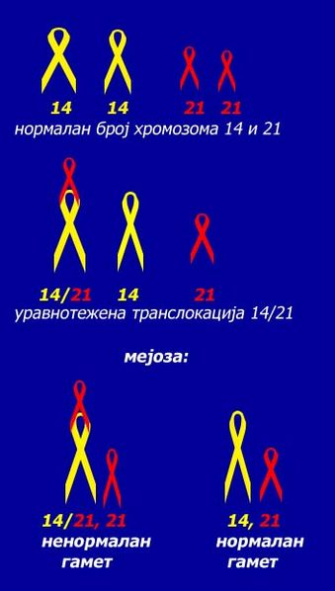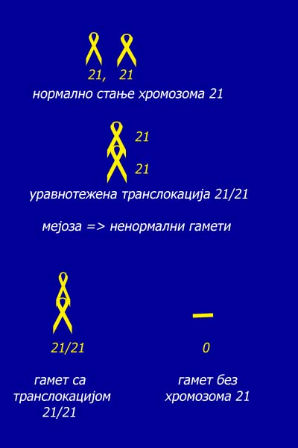
Uravnotežena Translokacija 14/21 uravnotežena Translokacija 21/21

Inverzije
Inverzije Nastaju Kada Se Na Jednom Hromosomu Dese Dva Prekida Pa Se Dio Između Prekida Rotira Za 180°, A Zatim Dolazi Do Prespajanja Rotiranog Dijela Za Ostatak Hromosoma. Time Se Mijenja Redoslijed Gena Na Hromozomu.
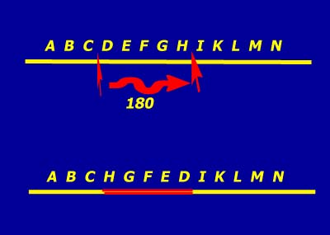
Inverzije Mogu Biti :
- Pericentrične
- Paracentrične

Ako Je Rotirani Dio Hromosoma Obuhvatio Centromeru Onda Je To pericentrična, A Ako Se Rotacija Desila Samo Unutar Jednog kraka (Nije Zahvatila Centromeru) Onda Je U Pitanju paracentrična Inverzija. Pericentričnim Inverzijama Dolazi Do Promjene Oblika Hromosoma. Nosioci Inverzija Su Uglavnom Fenotipski Normalni. Štetnost Inverzija Izražava Se U Potomstvu. Zbog krosing-Overa nastaju Aberantni Hromozomi Koji Se Prenose Na Potomstvo.
numeričke Aberacije
Prema Broju Hromosoma Nazivaju Se Numeričke Aberacije. Razlikuju Se Dva Tipa Ovih Aberacija:
- Poliploidija
- Aneuploidija.
Poliploidija je Numerička Aberacija Pri Kojoj Dolazi Do Uvećanja Broja Ukupnih Garnitura Hromosoma. ako Se U tjelesnoj Ćeliji nalazi Više Od Dvije, A U Polnoj Više Od Jedne Garniture Hromosoma Onda Su Takve Ćelije Poliploidne.
tako Nastaju Ćelije Sa Triploidnim (3n), Tetraploidnim (4n), Pentaploidnim (5n) Itd. Brojem Hromosoma. Kod Poliploidnih Ćelija Dolazi Do Uvećanja Osnovnog – monoploidnog broja Hromozoma. Vrste Koje Nisu Poliploidne U Tjelesnim Ćelijama Imaju Dve Garniture Hromozoma (2n – Diploidne Su), A U Polnim Ćelijama Jednu Garnituru (N – haploidan broj), Tako Da Je Kod Njih Monoploidan Broj Jednak Haploidnom Broju Hromozoma. Kod Poliploidnih Vrsta Se Monoploidan I Haploidan Broj Razlikuju. Uzroci Poliploidija Mogu Biti Sledeći :
1. Oplođenje jajne Ćelije većim Brojem spermatozoida, Što Predstavlja Najčešći Uzrok Pojave Poliploidije Kod Čoveka;
2. oplođenje nenormalne Jajne Ćelije Kod Koje Nije Došlo Do Redukcije Broja Hromozoma; Ako Se Npr. Oplodi Diploidna Jajna Ćelija Nastaće Triploidan zigot (2n + N= 3n);
3. Spajanje Diploidnih Zigota, Čime Nastaje Tetraploidan Zigot (4n).
Poliploidija Je Vrlo Česta I normalna Pojava Kod Biljaka. U Toku Evolucije cvijetnica smatra Se Da Je Oko 1/3 Vrsta Nastalo Poliploidijom. Mnoge Kulturne Vrste Je Čovek Stvorio Poliploidijom, Jer Su Poliploidne Biljke Krupnije, Sa Većim Sadržajem Hranljivih Materija I Dr. (Npr. Jagoda, Banana, Šljiva, Kruška, Pšenica I Dr.). Tako Npr., Već Pomenuta, Divlja Hrizantema Ima Sitan I Neugledan Cvet, Dok Je Dekaploidna Vrsta Lepog, Krupnog Cveta.
Kod Životinja Je Poliploidija Rijetka Kao Normalna Pojava; Sreće Se Kod Vinske Mušice, Daždevnjaka, Nižih Račića I Dr.
Za čovjeka Je Poliploidija Štetna I Uglavnom Letalna I Javlja Se Najčešće Kao:
- Triploidija (3n) I
- Tetraploidija (4n).
Jako Se Retko Rađaju Djeca Sa Ovim aberacijama jer Se Poliploidni Zigoti Eliminišu Još U intrauterinom Razviću.

Aneuploidija
aneuploidija Predstavlja Uvećanje Ili Smanjenje Osnovne Garniture Za Jedan Ili Veći Broj Hromosoma. Uzroci Nastanka Ove Aberacije Su Najčešće :
1. Nerazdvajanje Parova Hromosoma U mejozi I;
2. Nerazdvajanje Sestrinskih Hromatida U mejozi Ii;
3. Nerazdvajanje Sestrinskih Hromatida U mitozi.
Svaki Hromosom Se U Normalnoj Telesnoj Ćeliji Nalazi U Paru Pa Se Naziva disomik (Lat. Di = Dva; Soma = Telo).
Ako Tjelesna Ćelija Umesto Para Hromozoma Sadrži Samo Jedan Onda Je To monosomik. Takva Monosomična Ćelija U Ukupnom Broju Hromozoma Ima Jedan Hromozom Manje Od Normalnog Broja, Pa Je Opšta Formula Monosomije 2n –1 (Monosomična Tjelesna Ćelija Čoveka Ima 46 – 1 = 45 Hromosoma).
Ćelija Sa Jednim Hromosomom Više Od Normalnog Broja Je trisomik (Umesto Para Određenog Hromosoma Ona Ima Tri) - Opšta Formula Je 2n+1.
Može Se Desiti Da Ćelija Ima Dva Hromozoma Manje, Odnosno Da Joj Jedan Par Hromozoma Nedostaje Pa Je Onda Ta Ćelija nultisomik(2n-2).
Ako, Pak, Ćelija Ima Dva Hromozoma Više Od Normalnog Tj. Umesto Jednog Ima Dva Para Određenog Hromozoma, Onda Je Ona tetrasomik(2n+2).
Pored Ovih Pobrojanih Aberantnih Stanja Mogu Se Javiti I polisomije.
nedostatak Hromosoma Je Za Ćeliju Štetniji Od Viška Hromozoma Pri Čemu Su Monozomije autozomnih Hromozoma letalne. Mada Je Letalnost Aneuploidija Veoma Velika Neke Od Njih Su Prisutne U Živorođenoj Populaciji Ljudi. Takvi Poremećaji Najčešće Imaju Svojstva sindroma . Najčešća Trizomija Koja Se Javlja U Ljudskoj Populaciji Je trizomija 21, Koja Se Fenotipski Izražava Kao – daunov Sindrom . Trizomija 13, Se Fenotipski Izražava Kao patauov Sindrom, Je Posle Daunovog Sindroma Po Učestalosti Javljanja U Ljudskoj Populaciji (Učestalost 1:5000). Kariotip Je 47,Xx,+13 Ili 47,Xy,+13. Trizomija 18, Fenotipski Daje edvardsov Sindrom, I Ima Kariotip 47,Xx,+18 Ili 47,Xy,+18.
Aneuploidije polnih Hromosoma manje Oštećuju Fenotip Nego Aneuploidije Autosomnih Hromosoma. Osobe Sa Aneuploidijama Autosomnih Hromosoma Pored Umne Zaostalosti Nose I Niz Drugih Teških Anomalija Zbog Kojih Ne Žive Dugo, Dok Je Za Osobe Sa Poremećenim Brojem Polnih Hromozoma Glavno Obilježje Njihova Sterilnost (Neplodnost). Razlozi Za to Su Što Se Na Polnim Hromozomima Nalazi Manji Broj Gena Nego Na Autozomnim I Što Svaki Prekobrojni X Hromozom Postaje Neaktivan (To Je U Stvari Tzv.Barovo Tijelo).
Najčešće Aneuploidije Polnih Hromosoma Su:
- Trisomija X Hromozoma Žene (Kariotip Je 47,Xxx), Nema Naziv Sindroma Jer Su Takve Žene Fenotipski Normalne I Klinički Zdrave; Neke Imaju Emotivne Teškoće U Društvenom Prilagođavanju;
- Monosomija X Hromozoma Žene, Koja Fenotipski Daje tarnerov Sindrom (45,Xo) Čije Je Glavno Obilježje sterilnost;
- Disomija X Hromozoma Muškarca – klinefelterov Sindrom (47,Xxy); Radi Se O Sterilnim Muškarcima .

Kariotip Je Broj Hromosoma U Tjelesnim Ćelijama Koji Je Stalan I Karakterističan Za Svaku Biološku Vrstu.

Kariogram Je Grafički Prikaz Kariotipa Pri Čemu Su Hromosomi Poredani Po Veličini.
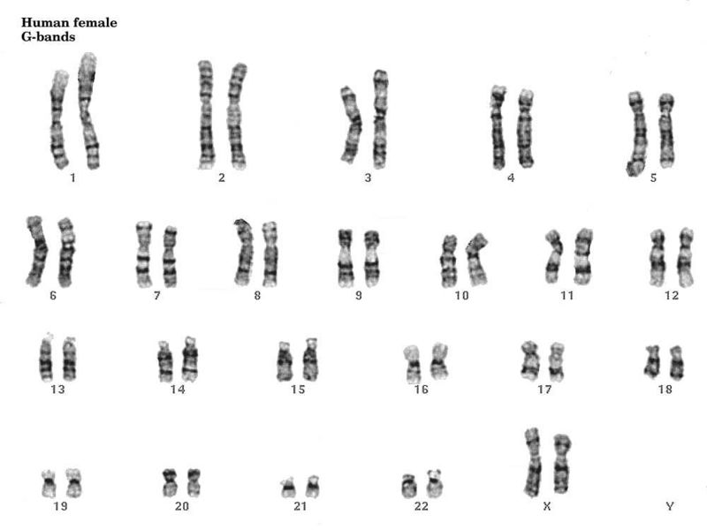
Kariogram Žene
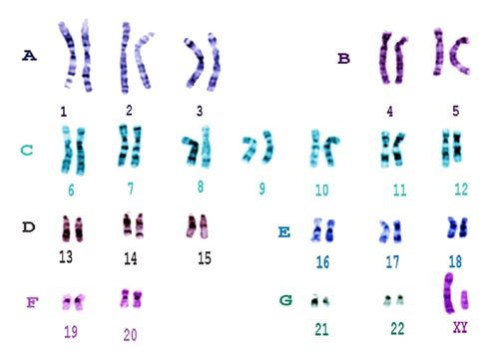
Kariogram Muškarca

Www.Maturski.Org

